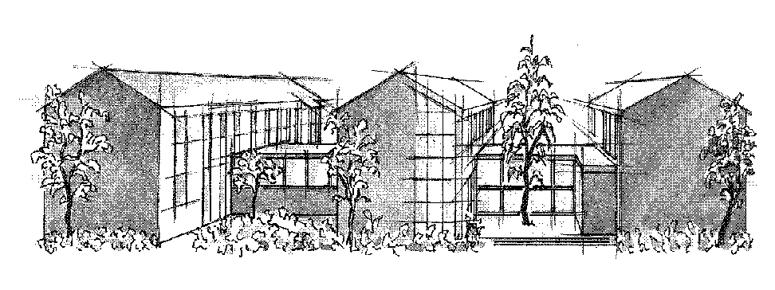

Städtische Realschule
Wernersstraße Düren

